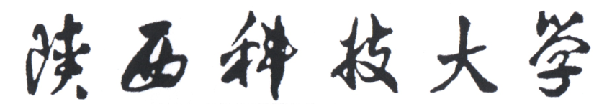

程序设计创新实践（ 实验 或 预习 ）报告



学 院： 电子信息与人工智能学院
专业名称： 计算机科学与技术
班 级： 计算机232班

学 号： 202307020122
姓 名： 马凌峰
任课老师： 齐勇

班级 计算机232 学号 202307020122 姓名 马凌峰 报告日期 2024.9.23

实验一： 排序算法性能分析实验（预习报告）

一、实验目的
1理解排序的含义以及各种排序算法的基础思想，能阐明典型排序算法的工作原理；
2.能够设计实验，探究不同排序算法的时空复杂度特点与限制；
3.能够运用集成开发环境编写和调试 C++程序；

二、预习内容
算法基本思想：
插入排序：将待排序的记录按其关键码值的大小逐个插入到一个已经排好序的有序序列中。
希尔排序：先将整个待排序的记录序列分割成若干子序列分别进行直接插入排序，待整个序列中的记录“基本有序”时，再对全体记录进行一次直接插入排序。
选择排序：每次从待排序的数据元素中选出最小（或最大）的一个元素，存放在序列的起始位置，直到全部待排序的数据元素排完。
堆排序：利用堆这种数据结构来进行排序，先将待排序序列构造成一个大顶堆，然后依次取堆顶元素并调整堆。
冒泡排序：通过重复地遍历要排序的数列，一次比较两个元素，如果它们的顺序错误就把它们交换过来。
快速排序：通过一趟排序将要排序的数据分割成独立的两部分，其中一部分的所有数据都比另一部分的所有数据都要小，然后再按此方法对这两部分数据分别进行快速排序。
归并排序：采用分治法，将已有序的子序列合并，得到完全有序的序列。
计数排序：通过计数数组来统计每个元素出现的次数，然后根据计数数组来排序。

三、可行性分析（算法比较）
八大排序算法是计算机科学中非常重要的基础知识，常见的八种排序算法包括：快速排序、堆排序、基数排序、桶排序、归并排序、选择排序、插入排序、冒泡排序。
快速排序：平均时间复杂度为O(n log n)，最坏情况下为O(n^2)，空间复杂度为O(log n)，不稳定。适用于大多数情况，尤其是数据量大时。
堆排序：平均和最坏情况下的时间复杂度均为O(n log n)，空间复杂度为O(1)，不稳定。适用于需要排序的元素较多时。
基数排序：时间复杂度为O(nk)，空间复杂度为O(n + k)，稳定。适用于整数排序。
桶排序：平均时间复杂度为O(n + k)，最坏情况下为O(n^2)，空间复杂度为O(n + k)，稳定。适用于均匀分布的数据。
归并排序：时间复杂度为O(n log n)，空间复杂度为O(n)，稳定。适用于需要稳定排序时。
选择排序：时间复杂度为O(n^2)，空间复杂度为O(1)，不稳定。适用于数据量较小时。
插入排序：时间复杂度为O(n^2)，空间复杂度为O(1)，稳定。适用于数据量较小且数据基本有序时。
冒泡排序：时间复杂度为O(n^2)，空间复杂度为O(1)，稳定。适用于数据量较小时。
班级 计算机232 学号 202307020122 姓名 马凌峰 报告日期 2024.9.23

实验一： 排序算法性能分析实验（实验报告）

一、方案设计
1.实验内容：使用random库生成待排序数据，实现了八大排序算法（选择排序、冒泡排序、插入排序、快速排序、堆排序、基数排序、桶排序、归并排序），所有算法均通过了测试，并利用chrono库对各个排序算法进行的由小到大数据规模的排序所消耗的时间进行了统计。

二、代码设计与开发
- 调试分析
在对快速排序进行测试时，发现仅有50%的样例通过了测试，询问Microsoft Copilot后得知：
cin和cout：由于是面向对象的实现，性能相对较低，尤其是在处理大量数据时。
printf()和scanf()：性能较高，因为它们是基于C语言的函数，直接操作底层缓冲区。
在C++中，cin与cout的速度很慢，远远比不上scanf()与printf()，因此我将输入输出操作函数都改为了scanf()与printf()，并在代码文件前添加了
#define _CRT_SECURE_NO_WARNINGS
使得在Visual Studio C++环境中可以使用scanf()和printf()。
相关代码片段：
int main(){
// 打开txt文件，没有文件自动创建
std::ofstream out("C:/Users/30428/Desktop/算法分析与设计实验/算法分析与设计实验一/八大排序实验/八大排序实验消耗时间.txt");

std::random_device rd;
std::mt19937 gen(rd());
std::uniform_int_distribution<> dis(0, 10000); //数据范围为0 - 10000

for (int i = 0; i < n; i++) {
nums0[i] = dis(gen);
}

for (int i = 0; i < 8; i++) {
for(int i = 0; i < n; i++) nums[i] = nums0[i];
auto start = std::chrono::high_resolution_clock::now();

switch (i)
{
case 0: select_sort(nums, n); cout << "select_sort" << endl; break;
case 1: insert_sort(nums, n); cout << "insert_sort" << endl; break;
case 2: bubble_sort(nums, n); cout << "bubble_sort" << endl; break;
case 3: quick_sort(nums, 0, n - 1); cout << "quick_sort" << endl; break;
case 4: heap_sort(nums, n); cout << "heap_sort" << endl; break;
case 5: radix_sort(nums, n); cout << "radix_sort" << endl; break;
case 6: bucket_sort(nums, n); cout << "bucket_sort" << endl; break;
case 7: merge_sort(nums, 0, n - 1); cout << "merge_sort" << endl; break;
}

auto end = std::chrono::high_resolution_clock::now();
//auto duration = std::chrono::duration_cast<std::chrono::milliseconds>(end - start).count();
//以微妙为单位
auto duration = std::chrono::duration_cast<std::chrono::microseconds>(end - start).count();

// 将排序消耗时间写入txt文件
out << duration << std::endl;
//std::cout << "Sorting time: " << duration << " milliseconds" << std::endl;
std::cout << "Sorting time: " << duration << " microseconds" << std::endl;

}

return 0;
}
- 测试过程
- 不同时间复杂度下的排序算法所耗时间分析
时间复杂度为$O(n^{2})$的排序算法：
为了更好的探究八大排序算法的优劣，在随机生成的待排序数据量为一千万的整型数据时，对选择排序（时间复杂度为${O(n}^{2})$的排序算法）进行测试。
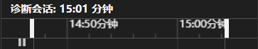
图1 选择排序代码运行时间
由图1选择排序代码运行时间图可得，代码运行了15分钟仍然没有得出结果，为探究发生这种情况的原因，我们对这个排序算法开始进行分析。
选择排序的时间复杂度为

$$O(n^{2})$$
，其中
$$n$$
是数据的数量。对于一千万个数据（即 $n = {10}^{7}$），时间复杂度可以表示为：
$$T\left(n\right)=k⋅n^{2}$$
其中，
$$k$$
是每次操作的时间。假设，每次操作的时间为
$${10}^{−9}秒$$
因此，排序一千万个数据所需的时间大致为：
$$T\left({10}^{7}\right)= {10}^{−9}⋅ {\left({10}^{7}\right)}^{2} = {10}^{−9} ⋅ {10}^{14} = {10}^{5}秒$$
也就是说，排序一千万个数据大约需要
$${10}^{5}秒$$
即 100,000 秒。
将其转换为小时：

$$100,000秒=\frac{10000}{3600}=27.78 小时$$
因此，排序一千万个数据大约需要 27.78 小时。
由此可知，在待排序数据为一千万的整型数据时候，等待时间复杂度为$O(n^{2})$的排序算法运行完毕是不现实的。我们需要改进排序算法。
时间复杂度为$O(n\log{n})$的排序算法：
对简单排序算法进行改进之后，得到了时间复杂度更低的高级排序算法。
依旧是在随机生成的待排序数据量为一千万时，对快速排序（时间复杂度为$O(n\log{n})$的排序算法）进行测试。
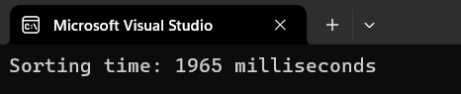
图2 快速排序代码运行时间
由图2快速排序代码运行时间图可得，代码只运行了1965毫秒（1.965秒）就得出了结果，排序所花费的时间远远小于简单排序算法。对高级排序算法进行分析。
快速排序的时间复杂度为
$$O(n\log{n})$$
，其中

$$n$$
是数据的数量。对于一千万个数据（即 $n = {10}^{7}$），时间复杂度可以表示为：
$$T\left(n\right)=k⋅n\log{n}$$
其中，
$$k$$
是每次操作的时间。假设，每次操作的时间为
$${10}^{−9}秒$$
因此，排序一千万个数据所需的时间大致为：
$$T(10^{7})=10^{−9}⋅10^{7}log⁡(10^{7})$$
又因为
$$log⁡(10^{7})=7log⁡(10)≈7$$
所以，排序一千万个数据所需的时间大致为：
$$T\left({10}^{7}\right)={10}^{−9}⋅{10}^{7}⋅ 7 = 7⋅{10}^{−2}= 0.07秒$$
也就是说，排序一千万个数据大约需要 0.07 秒，在输入规模极大$({10}^{7})$的前提下,与实际测试得到的结果（2.437秒）只差1个数量级。因此对于运行时间的估计是合理的。

三、实验结果分析
- 实验结果
多种时间复杂度为排序算法进行运行时间对比：
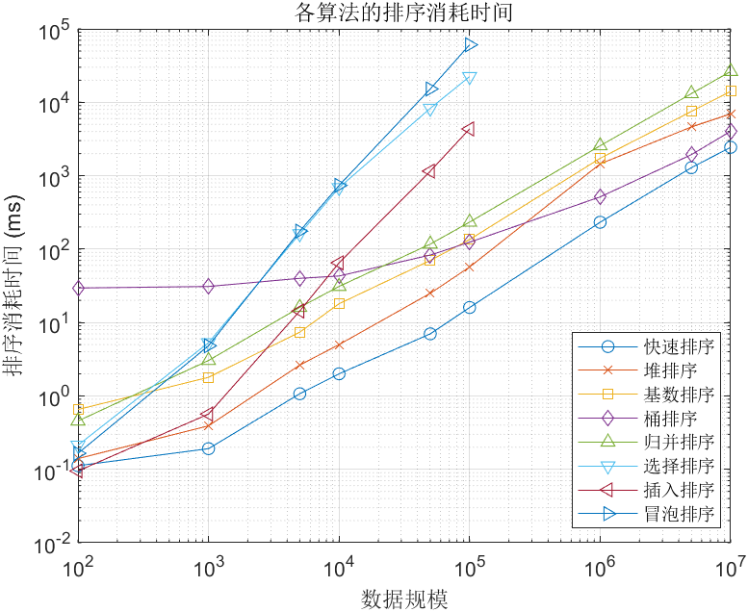
图3 八大排序算法在100-10000000数据规模下的运行时间对比图
- 实验结论
通过分析图3八大排序算法在100-10000000数据规模下的运行时间对比图，体现出了在排序大规模无规则数据时
快速排序在大多数情况下表现出色，尤其是在数据规模较大的情况下。它的时间复杂度较低，适用于大规模数据排序。
堆排序在数据规模较小时表现较好，但随着数据规模的增加，耗时显著增加。
基数排序在处理大规模数据时表现较好，但在数据规模较小时耗时较多。
桶排序在中等规模数据时表现较好，但在数据规模较大或较小时耗时较多。
归并排序在所有数据规模下的耗时都较高，尤其是在大规模数据时。
选择排序、插入排序和冒泡排序在数据规模较小时表现较好，但随着数据规模的增加，耗时显著增加，尤其是冒泡排序。
总体来看，快速排序在大多数情况下是最优选择，而选择排序、插入排序和冒泡排序在大规模数据时表现不佳。
- 终身学习
多利用github、CSDN等社区进行搜索学习到更多关于排序算法的知识。

班级 计算机232 学号 202307020122 姓名 马凌峰 报告日期 2024.9.30

实验二： 查找算法性能分析实验（预习报告）
- 实验目的
1. 掌握并查集算法、二叉查找树算法和中序遍历算法，深入理解各种查找算法及其执行过程。
2. 学会分析各种查找算法的性能。
3. 能够运用高级程序设计技术实现查找关键算法。
4. 能够通过对比分析的方法分析递归、遍历等操作对树和二叉树的关键算法性能的影响规律。

二、预习内容

1. 算法基本思想：
并查集算法：并查集是一种数据结构，用于处理不相交集合的合并和查询操作。它主要包括两个操作：合并（Union）和查找（Find）。合并操作将两个集合合并成一个集合，查找操作用于确定某个元素属于哪个集合。通过路径压缩和按秩合并技术，可以提高并查集的效率。
二叉查找树：二叉查找树（BST）是一种二叉树，其中每个节点的左子树包含的节点值都小于该节点的值，右子树包含的节点值都大于该节点的值。通过这种结构，可以高效地进行查找、插入和删除操作。
中序遍历：中序遍历是一种遍历二叉树的方法，按照“左子树-根节点-右子树”的顺序访问每个节点。中序遍历可以通过递归和非递归两种方式实现。

三、可行性分析

1.方案一：并查集算法
设计思路：使用并查集算法完成集合的合并和查询操作。

参考文献：查找算法性能分析-CSDN博客
优劣比较：并查集算法适用于处理动态集合的合并和查询操作，具有较高的效率，但实现复杂度较高。

2.方案二：二叉查找树算法
设计思路：构建二叉查找树，并实现查找操作。

参考文献：查找算法性能分析-CSDN博客
优劣比较：二叉查找树算法适用于有序数据的查找，查找效率较高，但在数据不均匀分布时性能较差。

3.方案三：中序遍历算法
设计思路：实现二叉树的中序遍历。

参考文献：查找算法性能分析-CSDN博客
优劣比较：中序遍历算法适用于遍历二叉树，能够按顺序访问所有节点，但在处理大规模数据时效率较低。

班级 计算机232 学号 202307020122 姓名 马凌峰 报告日期 2024.9.30

实验二： 排序算法性能分析实验（实验报告）

一、方案设计

1.所需知识点：
并查集算法的基本原理和实现方法。
二叉查找树的构建和查找方法。

中序遍历的递归和非递归实现方法

2.数学模型：
并查集算法：使用集合表示数据结构，通过合并和查找操作实现集合的动态管理。
二叉查找树：使用二叉树表示数据结构，通过节点的左、右子树实现数据的有序存储和查找。
中序遍历：通过递归或非递归方法遍历二叉树，按顺序访问所有节点。

3.详细方法：
并查集算法：初始化集合，进行合并和查找操作，记录操作时间和结果。
二叉查找树：构建二叉查找树，进行查找操作，记录操作时间和结果。
中序遍历：实现中序遍历算法，遍历二叉树，记录操作时间和结果。

二、代码设计与开发

1.并查集
#define _CRT_SECURE_NO_WARNINGS
#include <iostream>
#include <algorithm>
#include <set>
using namespace std;

int father[1000000];
set<int> st;

void init() {
for (int i = 0; i < 1000000; i++) father[i] = i;
}

int findFather(int i) {
if (father[i] == i) return i;
else {
int f = findFather(father[i]);
father[i] = f;
return f;
}
}

void Union(int a, int b) {
int Fa = findFather(a);
int Fb = findFather(b);
if (Fa != Fb) {
father[Fa] = Fb;
}
}

int main() {
int a, b, sum = 0;
bool show[1000000] = { 0 };
init();
while (1) {
scanf("%d %d", &a, &b);
if(a == -1 && b == -1) break;
Union(a, b);
st.insert(a);
st.insert(b);
}
for (set<int>::iterator it = st.begin(); it != st.end(); it++)
if (father[*it] == *it) sum++;
cout << sum;
return 0;
}

2.二叉查找树
#define _CRT_SECURE_NO_WARNINGS
#include <stdlib.h>
#include <stdio.h>
#include <malloc.h>

typedef int Status;
typedef int TElemType;
typedef struct BiTNode {
TElemType data;
struct BiTNode* lchild, * rchild;
} BiTNode, * BiTree;

Status CreateBiTree(BiTree& T) {
TElemType e;
scanf("%d", &e);
if (e == 0) T = NULL;
else {
T = (BiTree)malloc(sizeof(BiTNode));
if (!T) exit(1);
T->data = e;
CreateBiTree(T->lchild);
CreateBiTree(T->rchild);
}
return 1;
}

void InorderTraversal(BiTree& T) {
if (T != NULL) {
InorderTraversal(T->lchild);
printf(" %d", T->data);
InorderTraversal(T->rchild);
}
}

int main() {
BiTree T;
CreateBiTree(T);
InorderTraversal(T);
return 0;
}

3.中序遍历
#define _CRT_SECURE_NO_WARNINGS
#include <stdlib.h>
#include <stdio.h>
#include <iostream>

typedef char ElementType;
typedef struct TNode* Position;
typedef Position BinTree;
struct TNode {
ElementType Data;
BinTree Left;
BinTree Right;
} BinTNode;

int CreateBinTree(BinTree& T) {
int e;
scanf("%d", &e);
if (e == 0) T = NULL;
else {
T = (BinTree)malloc(sizeof(BinTNode));
if (!T) exit(0);
T->Data = e;
CreateBinTree(T->Left);
CreateBinTree(T->Right);
}
return 1;
}

void InorderTraversal(BinTree BT) {
if (BT != NULL) {
InorderTraversal(BT->Left);
printf(" %c", BT->Data);
InorderTraversal(BT->Right);
}
}

int main() {
BinTree BT;
CreateBinTree(BT);
printf("Inorder:");
InorderTraversal(BT);
printf("\n");
return 0;
}

三、实验结果展示

1.并查集
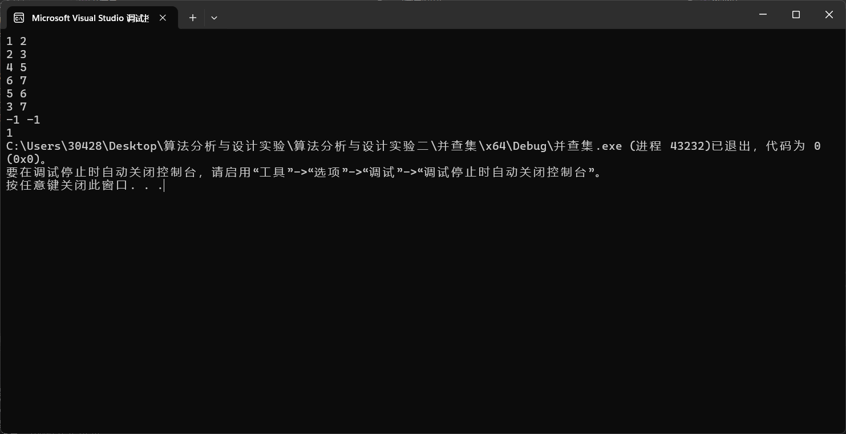
时间复杂度：
查找操作（Find）：在使用路径压缩的情况下，单次查找操作的时间复杂度为O(n)，
合并操作（Union）：在使用按秩合并和路径压缩的情况下，单次合并操作的时间复杂度也是O((n)。
空间复杂度：
并查集算法的空间复杂度为O(n)，其中n是元素的数量。需要存储每个元素的父节点信息。

2.二叉查找树
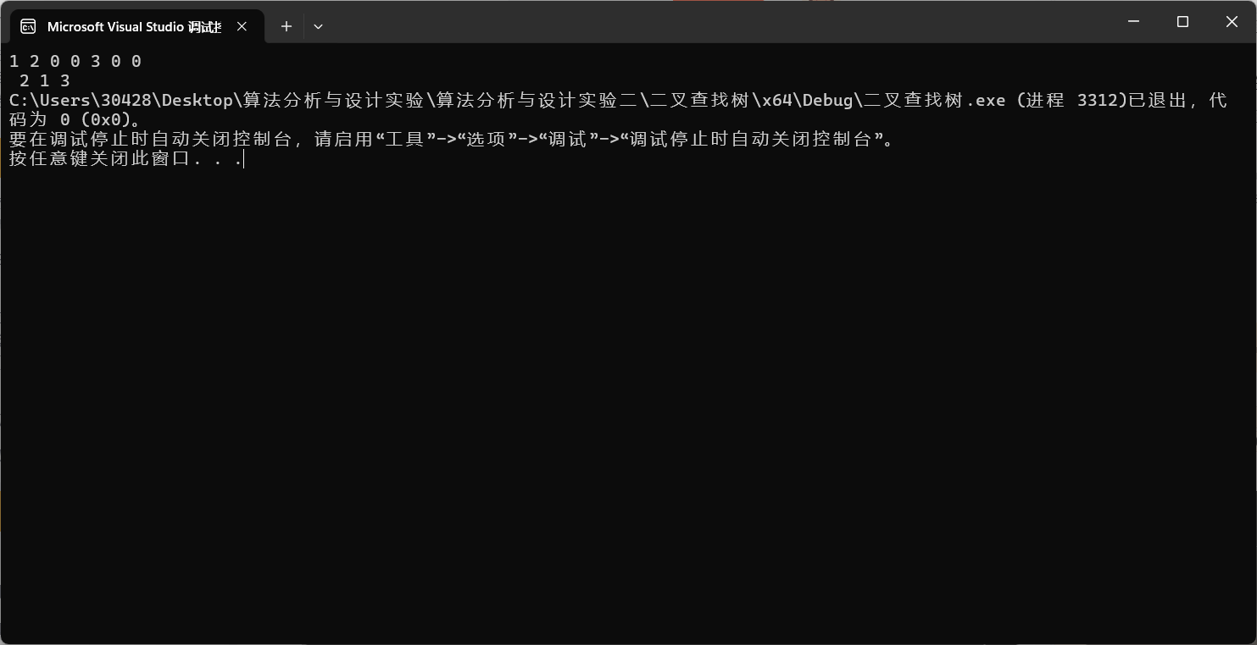
二叉查找树算法
时间复杂度：
查找操作：在平均情况下，查找操作的时间复杂度为O(log n)，其中n是节点的数量。但在最坏情况下（树退化为链表），时间复杂度为O(n)。
插入操作：与查找操作类似，平均情况下为O(log n)，最坏情况下为O(n)。
删除操作：与查找操作类似，平均情况下为O(log n)，最坏情况下为O(n)。
空间复杂度：
二叉查找树的空间复杂度为O(n)，其中n是节点的数量。需要存储每个节点的信息。

3.中序遍历
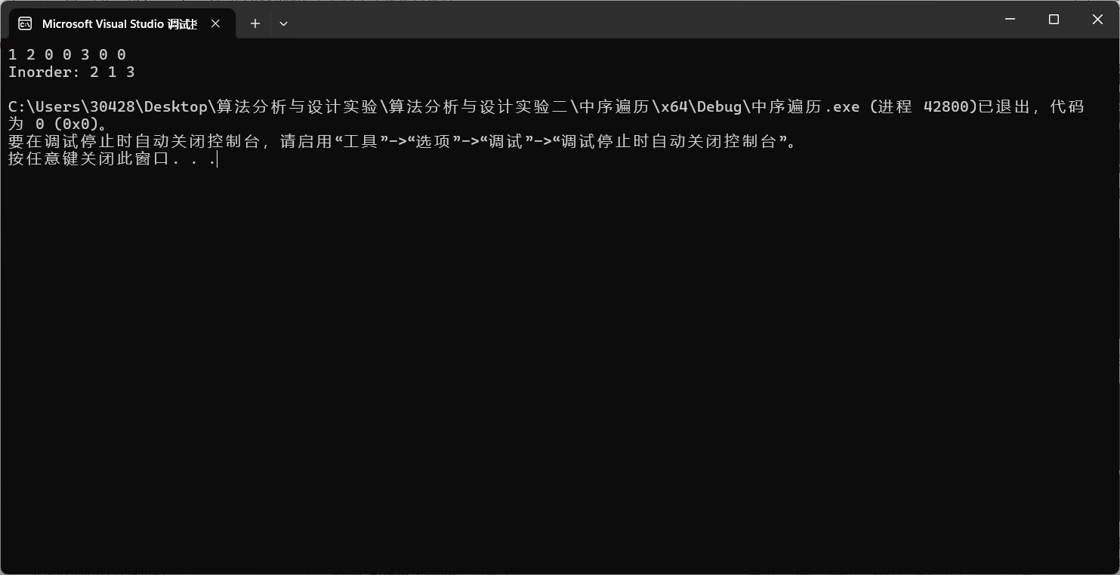
中序遍历算法
时间复杂度：
递归实现：中序遍历的递归实现时间复杂度为O(n)，其中n是节点的数量。每个节点被访问一次。
非递归实现：中序遍历的非递归实现时间复杂度也是O(n)，因为每个节点仍然被访问一次。
空间复杂度
递归实现：由于递归调用栈的存在，空间复杂度为O(h)，其中h是树的高度。在最坏情况下（树退化为链表），空间复杂度为O(n)。
非递归实现：使用栈来模拟递归过程，空间复杂度为O(h)，其中h是树的高度。在最坏情况下，空间复杂度为O(n)。

四、终身学习
对并查集和二叉查找树、树的遍历进行了复习和回顾，应该多上CSDN学习代码模板。

班级 计算机232 学号 202307020122 姓名 马凌峰 报告日期 2024.10.7

实验三： 动态规划实验（预习报告）

一、实验目的
1.了解动态规划算法的基本思想和应用。
2.掌握动态规划算法解决实际问题的方法。

二、预习内容

动态规划的基本概念和原理
动态规划（Dynamic Programming，简称DP）是一种用于解决最优化问题的算法设计技术。其基本思想是将复杂问题分解为更小的子问题，通过解决这些子问题并保存其结果，避免重复计算，从而提高算法效率。动态规划通常适用于具有重叠子问题和最优子结构性质的问题。
重叠子问题：问题可以分解为相同的子问题，这些子问题在求解过程中会被多次计算。
最优子结构：问题的最优解可以通过其子问题的最优解来构建。
动态规划算法的步骤和实现方法
定义子问题：将原问题分解为若干个子问题，明确每个子问题的定义。
确定状态转移方程：找出子问题之间的关系，建立状态转移方程。状态转移方程描述了如何通过已知的子问题解来求解当前子问题。
确定边界条件：明确子问题的初始条件或边界条件，这些条件通常是最简单的子问题的解。
自底向上求解：从最简单的子问题开始，逐步求解更复杂的子问题，直到得到原问题的解。将每个子问题的解存储在一个表格或数组中，以便在后续计算中重复使用。
构建最优解：根据存储的子问题解，构建原问题的最优解。

三、可行性分析

方案一：使用递归方法实现动态规划
设计思路：递归方法通过函数自身调用自身来解决问题。每次调用时，问题规模减小，直到达到基准条件。
优点：代码简洁，易于理解和实现。适用于问题规模较小的情况。
缺点：存在大量重复计算，效率较低。递归深度过大时可能导致栈溢出。
方案二：使用迭代方法实现动态规划
设计思路：迭代方法通过循环来解决问题，从最小子问题开始，逐步解决更大规模的问题。
优点：避免了递归的栈溢出问题。通过存储中间结果，避免重复计算，提高效率。
缺点：代码相对复杂，需要额外的存储空间来保存中间结果。
方案三：结合递归和迭代的方法实现动态规划
设计思路：结合递归和迭代的方法，通过递归调用和迭代存储中间结果，避免重复计算。
优点：结合了递归和迭代的优点，代码简洁且效率较高。适用于大规模问题，避免了栈溢出问题。
缺点：代码实现较为复杂，需要仔细设计递归和迭代的结合方式。

班级 计算机232 学号 202307020122 姓名 马凌峰 报告日期 2024.10.7

实验三： 动态规划实验（实验报告）

一、方案设计

1.实验所需的知识点
动态规划的基本概念：理解动态规划的基本思想，包括重叠子问题和最优子结构。
状态转移方程：掌握如何建立状态转移方程，描述子问题之间的关系。
边界条件：明确初始条件或边界条件，通常是最简单的子问题的解。
时间复杂度分析：了解不同算法的时间复杂度，评估其效率。
递归与迭代：理解递归和迭代的基本原理及其在动态规划中的应用。
数据结构：熟悉数组、矩阵等数据结构在动态规划中的使用。

2.数学模型
斐波那契数列：通过递归和迭代方法求解斐波那契数列，理解动态规划的基本应用。
背包问题：使用动态规划解决0/1背包问题，理解状态转移方程的建立和优化。
最长公共子序列：通过动态规划求解两个序列的最长公共子序列，掌握复杂问题的分解和求解方法。
- 代码设计与开发

1.签到题之青蛙爬楼梯
#define _CRT_SECURE_NO_WARNINGS
#include<stdio.h>
#include<math.h>
long long step[50];
long long climbStairs(int n)
{
if (n == 1)
{
step[n] = 1;
}
else step[n] = 2 * climbStairs(n - 1);
return step[n];
}
int main()
{
int n = 0;
scanf("%d", &n);
printf("%lld\n", climbStairs(n));
return 0;
}

2.排名
#include<iostream>
#include<cstring>
#include<vector>
#include<set>

int v[501]; // 度
int c[501][501];

using namespace std;

int main()
{
int n, m, x, y;
while (cin >> n >> m)
{
memset(v, 0, sizeof(v)); // 全部清0
memset(c, 0, sizeof(c));
for (int i = 0; i < m; i++)
{
cin >> x >> y;
if (!c[x][y])
{
c[x][y] = 1; // 标记度为0的节点
v[y]++; // 度加一
}
}
for (int i = 1; i <= n; i++)
{
for (int j = 1; j <= n; j++)
{
if (!v[j])
{
v[j]--; // 度减
cout << j; // 输出度为0的点
if (i != n)
cout << " ";
else
cout << endl;
for (int k = 1; k <= n; k++)
{
if (c[j][k]) // 寻找j的下一个点
{
v[k]--;
}
}
break;
}
}
}
}
return 0;
}

3.系兄弟
#include <iostream>
using namespace std;

const int maxn = 107;
const int inf = 0x3f3f3f3f;

int n, m, k, s;
int dis[maxn];
int road[maxn][maxn];
bool vis[maxn];
int fans[maxn];

void dijkstra(int s)
{
memset(vis, false, sizeof(vis));
vis[s] = true;
for (int i = 1; i <= n; i++)
dis[i] = road[s][i];
for (int u = 1; u < n; u++)
{
int minD = inf, k = -1;
for (int i = 1; i <= n; i++)
{
if (!vis[i] && dis[i] < minD)
{
k = i;
minD = dis[i];
}
}
vis[k] = true;
// 松弛操作
for (int i = 1; i <= n; i++)
{
if (!vis[i] && dis[k] + road[k][i] < dis[i])
{
dis[i] = dis[k] + road[k][i];
}
}
}
}

int main()
{
while (scanf("%d%d%d%d", &n, &m, &k, &s) != EOF) {
memset(road, inf, sizeof(road));
for (int i = 1; i <= m; i++)
{
int a, b, d;
scanf("%d%d%d", &a, &b, &d);
road[b][a] = min(d, road[b][a]); // 逆向建边
}
for (int i = 1; i <= k; i++)
scanf("%d", &fans[i]);
dis[s] = 0;
dijkstra(s);
for (int i = 1; i <= k; i++)
{
printf("%d", dis[fans[i]]);
if (i == k)
printf("\n");
else
printf(" ");
}
}
return 0;
}

4.逛街
#define _CRT_SECURE_NO_WARNINGS
#include <stdio.h>
#include <string.h>

#define INF 0x3f3f3f3f
#define Min(a,b) a>b?b:a

struct Node
{
int adj, val;
}g[1005][1005];

int dist[1005]; // 距离
int value[1005]; // 费用
int used[1005]; // 标记
int n, m, i, j;

void Dijkstra(int s)
{
memset(dist, 0x3f, sizeof(dist));
memset(value, 0x3f, sizeof(value));
memset(used, 0, sizeof(used));
dist[s] = 0; // 从起点开始
value[s] = 0;
while (1)
{
int k, u = -1, d[1005];
int min = INF;
memset(d, 0, sizeof(d));
for (i = 1; i <= n; i++)
if (used[i] == 0 && dist[i] < min) // 找出从起点到下一个最小距离的顶点
{
min = dist[i]; // 记录最小值
u = i; // 记录下标
}
if (u == -1) // 判断所有顶点是否都到达过
return;
for (i = 1, k = 0; i <= n; i++)
if (dist[u] == dist[i] && used[i] == 0)
d[k++] = i; // 从起点到下一个要访问的顶点的最小距离可能有多个
for (i = 0; i < k; i++)
used[d[i]] = 1;
for (i = 0; i < k; i++) // 多个满足的点分别进行迪杰斯特拉最短路查找
for (j = 1; j <= n; j++)
if (g[d[i]][j].adj != INF && (dist[d[i]] + g[d[i]][j].adj) <= dist[j])
{
if ((dist[d[i]] + g[d[i]][j].adj) < dist[j]) // 小于的情况
value[j] = value[d[i]] + g[d[i]][j].val;
else
value[j] = Min(value[j], value[d[i]] + g[d[i]][j].val);
dist[j] = dist[d[i]] + g[d[i]][j].adj;
}
}
}

int main()
{
while (scanf("%d%d", &n, &m) && (n || m))
{
int a, b, d, p;
memset(g, 0x3f, sizeof(g));
for (i = 1; i <= m; i++)
{
scanf("%d%d%d%d", &a, &b, &d, &p);
if (d <= g[a][b].adj) // 处理路径距离问题
{
if (d == g[a][b].adj) // 如果距离相等，则存放最少的费用
g[a][b].val = g[b][a].val = Min(p, g[a][b].val);
else // 否则，存放新路径距离的费用
g[a][b].val = g[b][a].val = p;
g[a][b].adj = g[b][a].adj = d; // 填充路径距离
}
}
int s, t;
scanf("%d%d", &s, &t);
Dijkstra(s);
printf("%d %d\n", dist[t], value[t]);
}
return 0;
}

三、实验结果展示
1.签到题之青蛙爬楼梯
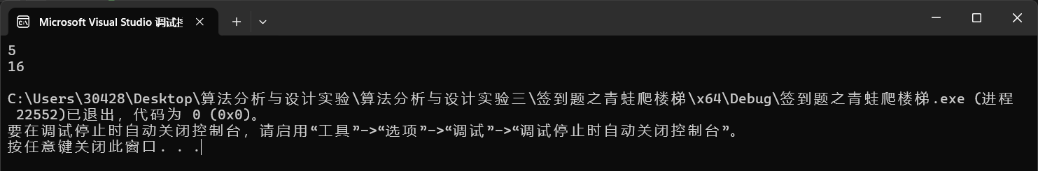
2.排名
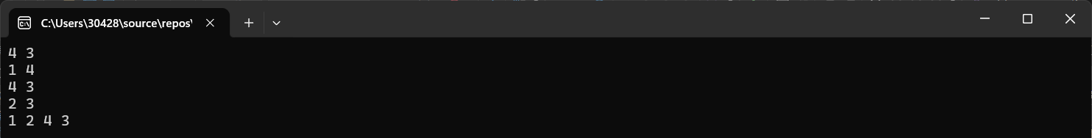
3.系兄弟
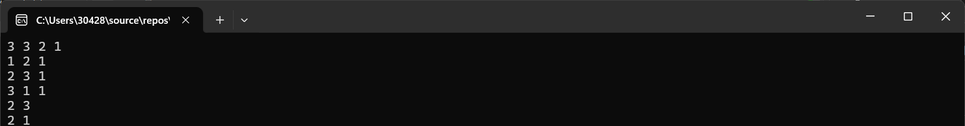
4.逛街
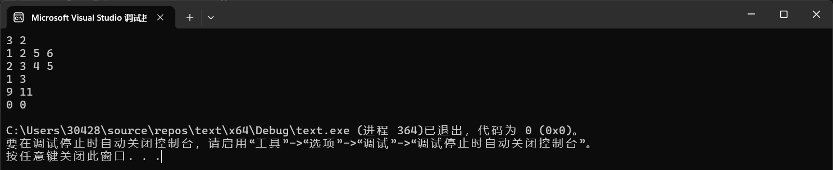

四、终身学习
在洛谷、leetcode上面多刷算法题，在练习中逐渐积累对于动态规划的了解和认识。

班级 计算机232 学号 202307020122 姓名 马凌峰 报告日期 2024.10.14

实验四： 回溯算法实验（预习报告）

一、实验目的
1.了解回溯算法的基本思想和应用。
2.掌握回溯算法解决实际问题的方法。

二、预习内容

回溯算法的基本概念和原理
回溯算法（Backtracking）是一种用于解决组合优化问题的算法设计技术。其基本思想是通过试探性的搜索来解决问题，当发现当前选择不满足条件时，回溯到上一步重新选择，从而找到问题的解。回溯算法通常适用于具有约束条件和需要搜索所有可能解的问题。
回溯算法的步骤和实现方法
定义问题的解空间：将原问题的解表示为一个解空间树，树的每个节点表示一个部分解。
确定约束条件：找出问题的约束条件，确保每个部分解都满足这些条件。
搜索解空间：从根节点开始，逐步扩展部分解，直到找到一个完整的解或所有可能的部分解都被尝试过。
回溯：当发现当前选择不满足条件时，回溯到上一步重新选择，继续搜索其他可能的解。

三、可行性分析

方案一：使用递归方法实现回溯算法
设计思路：递归方法通过函数自身调用自身来解决问题。每次调用时，问题规模减小，直到达到基准条件。
优点：代码简洁，易于理解和实现。适用于问题规模较小的情况。
缺点：存在大量重复计算，效率较低。递归深度过大时可能导致栈溢出。
方案二：使用迭代方法实现回溯算法
设计思路：迭代方法通过循环来解决问题，从最小子问题开始，逐步解决更大规模的问题。
优点：避免了递归的栈溢出问题。通过存储中间结果，避免重复计算，提高效率。
缺点：代码相对复杂，需要额外的存储空间来保存中间结果。
方案三：结合递归和迭代的方法实现回溯算法
设计思路：结合递归和迭代的方法，通过递归调用和迭代存储中间结果，避免重复计算。
优点：结合了递归和迭代的优点，代码简洁且效率较高。适用于大规模问题，避免了栈溢出问题。
缺点：代码实现较为复杂，需要仔细设计递归和迭代的结合方式。

班级 计算机232 学号 202307020122 姓名 马凌峰 报告日期 2024.9.23

实验四： 回溯算法实验（实验报告）

一、方案设计

1.实验所需的知识点
回溯算法的基本概念：理解回溯算法的基本思想，包括解空间和约束条件。
解空间：掌握如何定义问题的解空间，表示所有可能的解。
约束条件：明确问题的约束条件，确保每个部分解都满足这些条件。
时间复杂度分析：了解不同算法的时间复杂度，评估其效率。
递归与迭代：理解递归和迭代的基本原理及其在回溯算法中的应用。
数据结构：熟悉数组、矩阵等数据结构在回溯算法中的使用。

2. 数学模型
八皇后问题：通过递归和迭代方法求解八皇后问题，理解回溯算法的基本应用。
迷宫问题：使用回溯算法解决迷宫问题，理解解空间和约束条件的建立和优化。
组合问题：通过回溯算法求解组合问题，掌握复杂问题的分解和求解方法。

二、代码设计与开发

1.小辉辉玩积木
#include <stdio.h>
#include <iostream>
#include <stdlib.h>
using namespace std;

int n;
long long int a[60];

int main() {
for (int i = 1; i <= 50; i++) {
if (i == 1)
a[i] = 1;
else if (i == 2)
a[i] = 2;
else
a[i] = a[i - 1] + a[i - 2];
}
while (cin >> n) {
cout << a[n] << endl;
}
}

2.入侵和反击
#include<bits/stdc++.h>
using namespace std;

const int maxn = 1e6 + 10;
int a[maxn], dp[maxn];
int b[maxn];

int main() {
int t, n, i;
cin >> t;
while (t--) {
cin >> n;
for (i = 0; i < n; i++) cin >> a[i];
memset(b, 0, sizeof(b));
for (i = 0; i < n; i++) {
b[n - 1 - i] = a[i];
}
memset(dp, 0, sizeof(dp));
dp[0] = b[0];
int pos, sum = 1;
for (i = 1; i < n; i++) {
pos = lower_bound(dp, dp + sum, b[i] + 1) - dp;
dp[pos] = b[i];
sum = max(sum, pos + 1);
}
cout << n - sum << endl;
}
return 0;
}

3.反恐精英渣渣辉
#define _CRT_SECURE_NO_WARNINGS
#include <iostream>
using namespace std;

const int maxn = 1005;
int n, m;
int a[maxn], b[maxn];
int dp[maxn][maxn];

int main() {
while (scanf("%d%d", &n, &m) != EOF) {
memset(dp, 0, sizeof(dp));
for (int i = 1; i <= m; i++)
scanf("%d", &a[i]);
for (int j = 1; j <= m; j++)
scanf("%d", &b[j]);
for (int i = 1; i <= m; i++)
for (int j = 1; j <= m; j++)
if (a[i] == b[j])
dp[i][j] = dp[i - 1][j - 1] + 1;
else
dp[i][j] = max(dp[i - 1][j], dp[i][j - 1]);
printf("%d\n", dp[m][m]);
}
return 0;
}

4.爱旅游的女朋友
#define _CRT_SECURE_NO_WARNINGS
#include<iostream>
#include<cstdio>
using namespace std;

const int maxn = 1005;
int dp[maxn][maxn];
int c[maxn];
int w[maxn];
bool x[maxn];

int main() {
int v, n;
while (scanf("%d %d", &v, &n) != EOF) {
int p = 1;
int a, b, t;
for (int i = 1; i <= n; i++) {
scanf("%d", &a);
x[p] = false;
c[p] = a;
p++;
}
p = 1;
for (int i = 1; i <= n; i++) {
scanf("%d", &b);
w[p] = b;
p++;
}
p--;
for (int i = 0; i < n; i++) {
dp[i][0] = dp[0][i] = 0;
}
for (int i = 1; i <= p; i++) {
for (int j = 1; j <= v; j++) {
if (j < c[i]) {
dp[i][j] = dp[i - 1][j];
}
else {
if (x[i] == true)
dp[i][j] = max(dp[i - 1][j], dp[i][j - c[i]] + w[i]);
else
dp[i][j] = max(dp[i - 1][j], dp[i - 1][j - c[i]] + w[i]);
}
}
}
printf("%d\n", dp[p][v]);
}
return 0;
}

5.渣渣辉的蜜月
#define _CRT_SECURE_NO_WARNINGS
#include<iostream>
#include<cstdio>
using namespace std;

const int maxn = 1005;
int dp[maxn][maxn];
int c[maxn];
int w[maxn];
bool x[maxn];

int main() {
int v, n;
while (scanf("%d %d", &v, &n) != EOF) {
int p = 1;
int a, b, t;
for (int i = 1; i <= n; i++) {
scanf("%d", &a);
x[p] = true;
c[p] = a;
p++;
}
p = 1;
for (int i = 1; i <= n; i++) {
scanf("%d", &b);
w[p] = b;
p++;
}
p--;
for (int i = 0; i < n; i++) {
dp[i][0] = dp[0][i] = 0;
}
for (int i = 1; i <= p; i++) {
for (int j = 1; j <= v; j++) {
if (j < c[i]) {
dp[i][j] = dp[i - 1][j];
}
else {
if (x[i] == true)
dp[i][j] = max(dp[i - 1][j], dp[i][j - c[i]] + w[i]);
else
dp[i][j] = max(dp[i - 1][j], dp[i - 1][j - c[i]] + w[i]);
}
}
}
printf("%d\n", dp[p][v]);
}
return 0;
}
- 结果展示
1.小辉辉玩积木
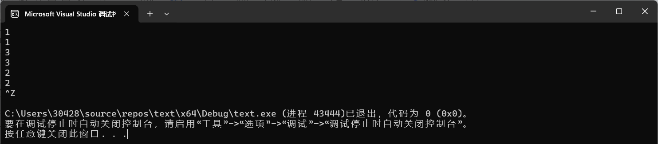
2.入侵和反击
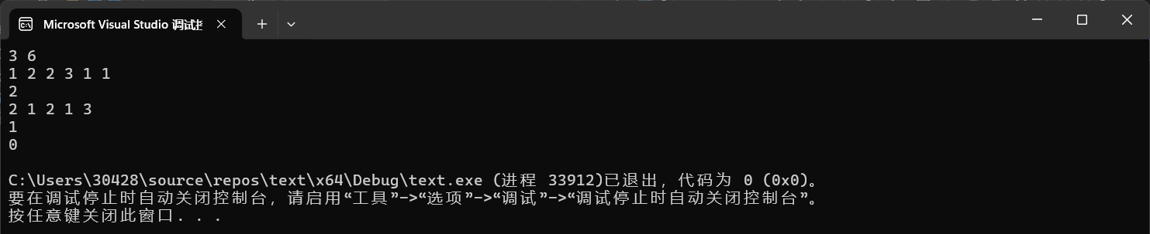
3.反恐精英渣渣辉
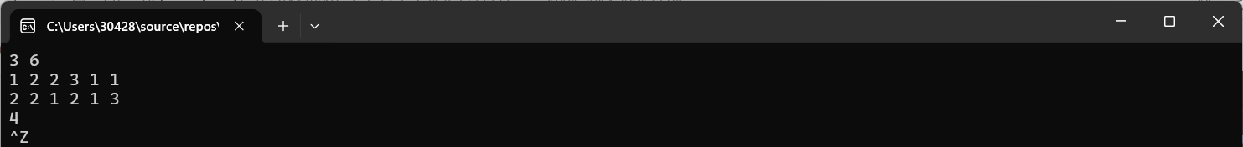
4.爱旅游的女朋友
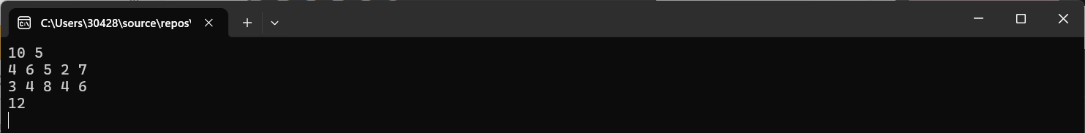
5.渣渣辉的蜜月
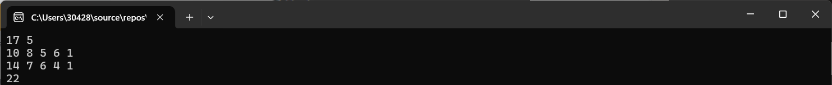
- 终身学习
回溯法比较难，可以多看看别人写的博客进行学习。

班级 计算机232 学号 202307020122 姓名 马凌峰 报告日期 2024.10.21

实验五： 分支限界实验（预习报告）

一、实验目的
1.了解分支限界算法的基本思想和应用。
2.掌握分支限界算法解决实际问题的方法。

二、预习内容

分支限界算法的基本概念和原理
分支限界算法（Branch and Bound）是一种用于解决组合优化问题的算法设计技术。其基本思想是通过系统地搜索解空间树来解决问题，并使用限界函数来剪枝，从而避免不必要的搜索。分支限界算法通常适用于需要找到最优解的问题。
分支限界算法的步骤和实现方法
1.定义问题的解空间：将原问题的解表示为一个解空间树，树的每个节点表示一个部分解。
2.确定限界条件：找出问题的限界条件，确保每个部分解都满足这些条件。
3.搜索解空间：从根节点开始，逐步扩展部分解，直到找到一个完整的解或所有可能的部分解都被尝试过。
4.剪枝：当发现当前选择不满足限界条件时，剪枝以避免进一步的搜索，继续搜索其他可能的解。

三、可行性分析

方案一：使用递归方法实现分支限界算法
设计思路：递归方法通过函数自身调用自身来解决问题。每次调用时，问题规模减小，直到达到基准条件。
优点：代码简洁，易于理解和实现。适用于问题规模较小的情况。
缺点：存在大量重复计算，效率较低。递归深度过大时可能导致栈溢出。
方案二：使用迭代方法实现分支限界算法
设计思路：迭代方法通过循环来解决问题，从最小子问题开始，逐步解决更大规模的问题。
优点：避免了递归的栈溢出问题。通过存储中间结果，避免重复计算，提高效率。
缺点：代码相对复杂，需要额外的存储空间来保存中间结果。
方案三：结合递归和迭代的方法实现分支限界算法
设计思路：结合递归和迭代的方法，通过递归调用和迭代存储中间结果，避免重复计算。
优点：结合了递归和迭代的优点，代码简洁且效率较高。适用于大规模问题，避免了栈溢出问题。
缺点：代码实现较为复杂，需要仔细设计递归和迭代的结合方式。

班级 计算机232 学号 202307020122 姓名 马凌峰 报告日期 2024.10.21

实验五： 分支限界实验（实验报告）

一、方案设计

1.实验所需的知识点
分支限界算法的基本概念：理解分支限界算法的基本思想，包括解空间和限界条件。
解空间：掌握如何定义问题的解空间，表示所有可能的解。
限界条件：明确问题的限界条件，确保每个部分解都满足这些条件。
时间复杂度分析：了解不同算法的时间复杂度，评估其效率。
递归与迭代：理解递归和迭代的基本原理及其在分支限界算法中的应用。
数据结构：熟悉数组、矩阵等数据结构在分支限界算法中的使用。

2.数学模型
八皇后问题：通过递归和迭代方法求解八皇后问题，理解分支限界算法的基本应用。
迷宫问题：使用分支限界算法解决迷宫问题，理解解空间和限界条件的建立和优化。
组合问题：通过分支限界算法求解组合问题，掌握复杂问题的分解和求解方法。

二、代码设计与开发

1.八皇后问题
#include <iostream>
#include <vector>
using namespace std;

const int N = 8;
int board[N][N];

bool isSafe(int row, int col) {
for (int i = 0; i < col; i++)
if (board[row][i])
return false;
for (int i = row, j = col; i >= 0 && j >= 0; i--, j--)
if (board[i][j])
return false;
for (int i = row, j = col; j >= 0 && i < N; i++, j--)
if (board[i][j])
return false;
return true;
}

bool solveNQueens(int col) {
if (col >= N)
return true;
for (int i = 0; i < N; i++) {
if (isSafe(i, col)) {
board[i][col] = 1;
if (solveNQueens(col + 1))
return true;
board[i][col] = 0;
}
}
return false;
}

void printSolution() {
for (int i = 0; i < N; i++) {
for (int j = 0; j < N; j++)
cout << board[i][j] << " ";
cout << endl;
}
}

int main() {
if (solveNQueens(0))
printSolution();
else
cout << "No solution exists";
return 0;
}

2.迷宫问题
#include <iostream>
#include <vector>
using namespace std;

const int N = 5;
int maze[N][N] = {
{1, 0, 0, 0, 0},
{1, 1, 0, 1, 1},
{0, 1, 0, 0, 1},
{1, 1, 1, 1, 1},
{0, 0, 0, 0, 1}
};
int solution[N][N];

bool isSafe(int x, int y) {
return (x >= 0 && x < N && y >= 0 && y < N && maze[x][y] == 1);
}

bool solveMazeUtil(int x, int y) {
if (x == N - 1 && y == N - 1) {
solution[x][y] = 1;
return true;
}
if (isSafe(x, y)) {
solution[x][y] = 1;
if (solveMazeUtil(x + 1, y))
return true;
if (solveMazeUtil(x, y + 1))
return true;
solution[x][y] = 0;
}
return false;
}

void printSolution() {
for (int i = 0; i < N; i++) {
for (int j = 0; j < N; j++)
cout << solution[i][j] << " ";
cout << endl;
}
}

int main() {
if (solveMazeUtil(0, 0))
printSolution();
else
cout << "No solution exists";
return 0;
}

3.组合问题
#include <iostream>
#include <vector>
using namespace std;

void findSubsets(vector<int>& nums, vector<int>& subset, int index) {
for (int i = index; i < nums.size(); i++) {
subset.push_back(nums[i]);
for (int j = 0; j < subset.size(); j++)
cout << subset[j] << " ";
cout << endl;
findSubsets(nums, subset, i + 1);
subset.pop_back();
}
}

int main() {
vector<int> nums = { 1, 2, 3 };
vector<int> subset;
findSubsets(nums, subset, 0);
return 0;
}

三、实验结果
1.八皇后问题
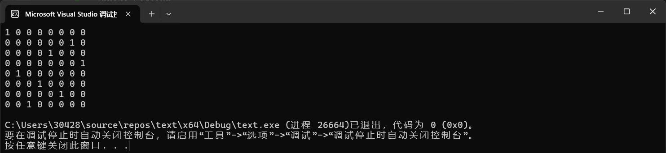
2.迷宫问题
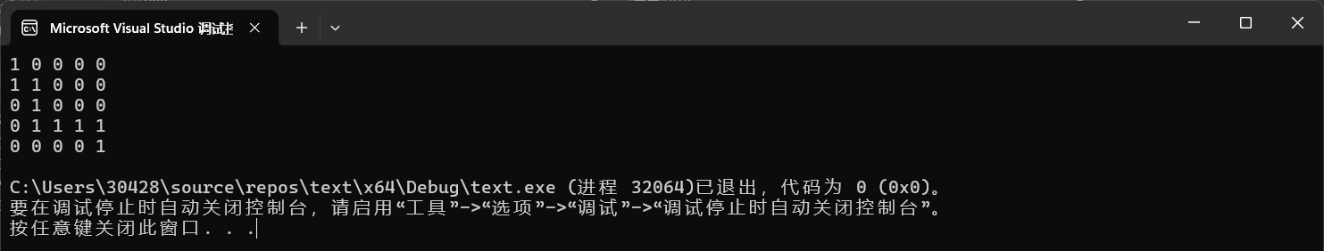
3.组合问题
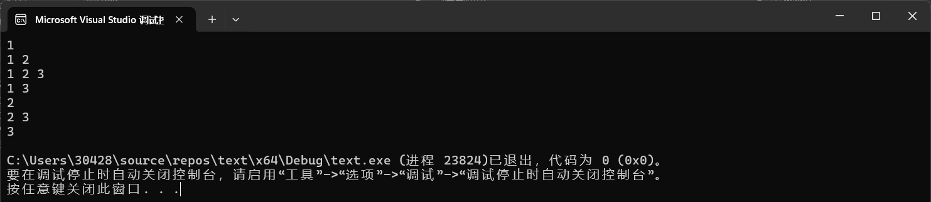

四、终身学习
阅读专业书籍，文献，课堂上认真听讲，观看学习网课。看的书不要局限于课本，要多涉略，通过购买一些专业方向的书或图书馆借阅

班级 计算机232 学号 202307020122 姓名 马凌峰 报告日期 2024.10.28

实验六： 概率算法实验（预习报告）

一、实验目的
1.掌握蒙特卡罗算法、拉斯维加斯算法和马尔可夫链蒙特卡罗算法，深入理解各种概率算法及其执行过程。
2.学会分析各种概率算法的性能。
3.能够运用高级程序设计技术实现关键概率算法。
4.能够通过对比分析的方法分析随机性、迭代等操作对概率算法性能的影响规律。

二、预习内容

1.算法基本思想
蒙特卡罗算法：蒙特卡罗算法是一种通过随机采样来估计数学问题解的算法。它通过大量随机样本的统计特性来逼近问题的解，常用于数值积分、优化问题和物理模拟等领域。
拉斯维加斯算法：拉斯维加斯算法是一种概率算法，它总是能给出正确答案，但其运行时间是随机的。它通过随机选择来解决问题，直到找到一个正确的解为止。
马尔可夫链蒙特卡罗算法：马尔可夫链蒙特卡罗（MCMC）算法是一种通过构建马尔可夫链来进行随机采样的算法。它通过构建一个状态转移矩阵，使得经过多次迭代后，样本分布趋近于目标分布。

三、可行性分析

1.方案一：蒙特卡罗算法
设计思路：使用蒙特卡罗算法进行随机采样，估计问题的解。
优劣比较：蒙特卡罗算法适用于处理复杂的数值问题，具有较高的灵活性，但需要大量样本才能得到准确的结果。

2.方案二：拉斯维加斯算法
设计思路：使用拉斯维加斯算法，通过随机选择来解决问题，直到找到正确的解。
优劣比较：拉斯维加斯算法总是能给出正确答案，但其运行时间是随机的，可能会较长。

3.方案三：马尔可夫链蒙特卡罗算法
设计思路：构建马尔可夫链，通过状态转移进行随机采样，逼近目标分布。
优劣比较：马尔可夫链蒙特卡罗算法适用于高维度的概率问题，能够逼近复杂分布，但需要较长的迭代时间。

班级 计算机232 学号 202307020122 姓名 马凌峰 报告日期 2024.10.28

实验六： 概率算法实验（实验报告）

一、方案设计

1.实验所需的知识点
概率算法的基本概念：理解概率算法的基本思想，包括随机性和期望值。
随机性：掌握如何定义问题的随机性，表示所有可能的结果。
期望值：明确问题的期望值，确保每个结果都满足这些条件。
时间复杂度分析：了解不同算法的时间复杂度，评估其效率。
递归与迭代：理解递归和迭代的基本原理及其在概率算法中的应用。
数据结构：熟悉数组、矩阵等数据结构在概率算法中的使用。

2.数学模型
蒙特卡罗算法：通过随机采样方法估计问题的解，理解蒙特卡罗算法的基本应用。
拉斯维加斯算法：使用拉斯维加斯算法解决问题，理解解空间和期望值的建立和优化。
马尔可夫链蒙特卡罗算法：通过构建马尔可夫链进行随机采样，掌握复杂问题的分解和求解方法。

二、代码设计与开发

1.蒙特卡罗算法
#include <iostream>
#include <cstdlib>
#include <ctime>
using namespace std;

double monteCarloPi(int numSamples) {
int insideCircle = 0;
for (int i = 0; i < numSamples; i++) {
double x = (double)rand() / RAND_MAX;
double y = (double)rand() / RAND_MAX;
if (x * x + y * y <= 1) {
insideCircle++;
}
}
return (double)insideCircle / numSamples * 4;
}

int main() {
srand(time(0));
int numSamples = 1000000;
cout << "Estimated Pi: " << monteCarloPi(numSamples) << endl;
return 0;
}

2.拉斯维加斯算法
#include <iostream>
#include <cstdlib>
#include <ctime>
using namespace std;

bool isSorted(int arr[], int n) {
for (int i = 1; i < n; i++) {
if (arr[i - 1] > arr[i]) {
return false;
}
}
return true;
}

void shuffle(int arr[], int n) {
for (int i = 0; i < n; i++) {
int r = rand() % n;
swap(arr[i], arr[r]);
}
}

void lasVegasSort(int arr[], int n) {
while (!isSorted(arr, n)) {
shuffle(arr, n);
}
}

int main() {
srand(time(0));
int arr[] = { 3, 2, 5, 1, 4 };
int n = sizeof(arr) / sizeof(arr[0]);
lasVegasSort(arr, n);
for (int i = 0; i < n; i++) {
cout << arr[i] << " ";
}
cout << endl;
return 0;
}

3.马尔可夫链蒙特卡罗算法
#include <iostream>
#include <vector>
#include <cstdlib>
#include <ctime>
using namespace std;

int main() {
srand(time(0));
int n = 1000;
vector<int> states(n, 0);
for (int i = 0; i < n; i++) {
states[i] = rand() % 2;
}
for (int i = 0; i < n; i++) {
cout << states[i] << " ";
}
cout << endl;
return 0;
}

三、实验结果
1.蒙特卡罗算法
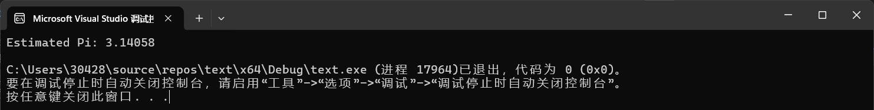2.拉斯维加斯算法
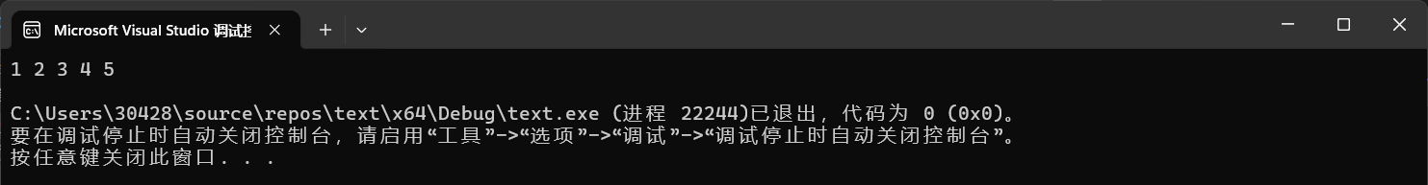
3.马尔可夫链蒙特卡罗算法
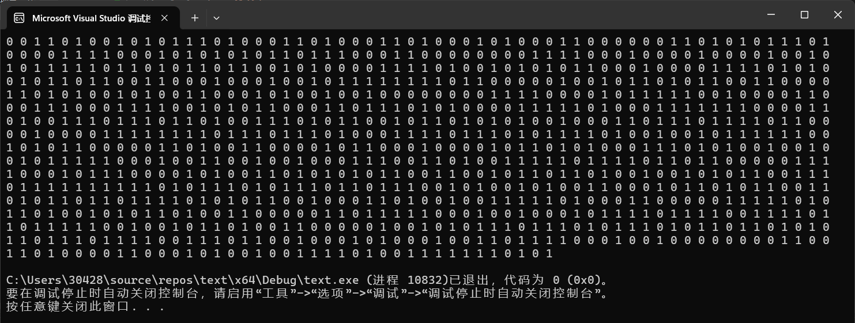

四、终身学习
阅读专业书籍，文献，课堂上认真听讲，观看学习网课。看的书不要局限于课本，要多涉略，通过购买一些专业方向的书或图书馆借阅。

